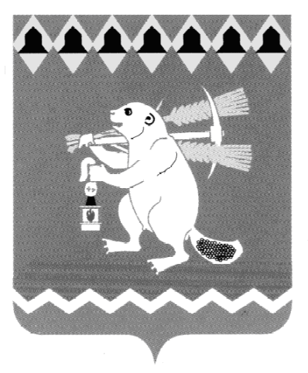
Администрация Артемовского городского округа
ПОСТАНОВЛЕНИЕ

от 19.01.2022 № 41-ПА

О внесении изменений в постановление Администрации Артемовского городского округа от 22.04.2019 № 440-ПА «О создании комиссии по рассмотрению результатов финансово-хозяйственной деятельности муниципальных унитарных предприятий Артемовского городского округа»

В связи с необходимостью внесения изменений в состав Комиссии по рассмотрению результатов финансово-хозяйственной деятельности муниципальных унитарных предприятий Артемовского городского округа, руководствуясь статьями 30, 31 Устава Артемовского городского округа,
ПОСТАНОВЛЯЮ:
- Внести в постановление Администрации Артемовского городского округа от 22.04.2019 № 440-ПА «О создании комиссии по рассмотрению результатов финансово-хозяйственной деятельности муниципальных унитарных предприятий Артемовского городского округа» следующие изменения:
1.1. пункт 6 постановления изложить в следующей редакции:
«6. Контроль за исполнением постановления возложить на заместителя главы Администрации Артемовского городского округа Миронова А.И.»;
1.2. Приложение № 2 к постановлению изложить в следующей редакции (Приложение).
2. Постановление разместить на Официальном портале правовой информации Артемовского городского округа (www.артемовский-право.рф) и на официальном сайте Артемовского городского округа в информационно-телекоммуникационной сети «Интернет» (www.artemovsky66.ru).
3. Контроль за исполнением постановления возложить на заместителя главы Администрации Артемовского городского округа Миронова А.И.

Глава Артемовского городского округа К.М. Трофимов

Приложение
к постановлению Администрации
Артемовского городского округа
от 19.01.2022 № 41-ПА

Приложение № 2
к постановлению Администрации
Артемовского городского округа
от 22.04.2019 № 440-ПА

Состав комиссии по рассмотрению результатов финансово-хозяйственной деятельности муниципальных унитарных предприятий Артемовского городского округа

1. Миронов А.И. - заместитель главы Администрации Артемовского городского округа, председатель комиссии;
2. Угланова А.И. – заместитель начальника Управления по городскому хозяйству и жилью Администрации Артемовского городского округа, заместитель председателя комиссии;
3. Усынина К.Н. - специалист 1 категории Управления по городскому хозяйству и жилью Администрации Артемовского городского округа, секретарь комиссии.
Члены комиссии:
4. Черемных Н.А. - первый заместитель главы Администрации Артемовского городского округа;
5. Шиленко Н.Н. - начальник Финансового управления Администрации Артемовского городского округа;
6. Кириллова О.С. - заведующий отделом экономики, инвестиций и развития Администрации Артемовского городского округа;
7. Дьячкова Н.Ю. - главный экономист Муниципального казенного учреждения Артемовского городского округа «Жилкомстрой» (по согласованию);
8. Арсенов В.С. - председатель Думы Артемовского городского округа по согласованию).

